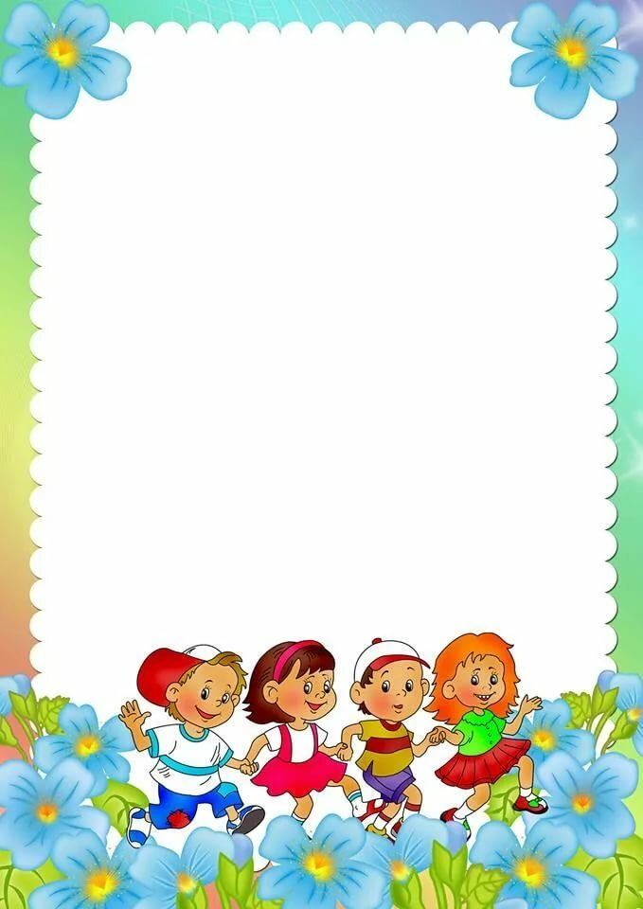
Детский сад обязательно должен присутствовать в жизни ребенка. Он поможет ему развить полезные навыки и в будущем стать полноценным членом общества.
Если вы хотите, чтобы ваш ребенок был всегда здоровым и хорошо подготовленным к школе и жизни, приводите его регулярно в детский сад!
Каждый пропущенный день оставит пробел в интеллектуальном и физическом развитии вашего ребенка!

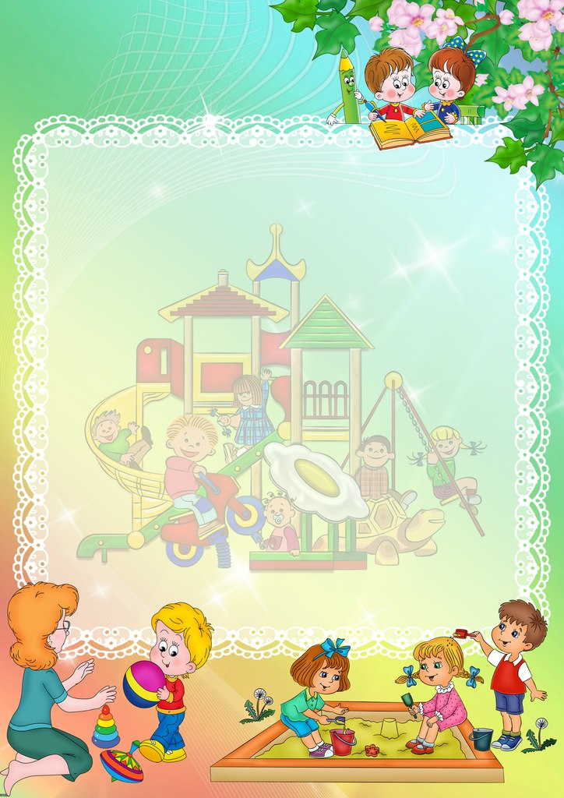

Есть особый сад на свете,
Не деревья в нём, а дети,
Он – для маленьких ребят
И зовётся детский сад.
Это просто добрый дом,
Где мы весело живём.
Воспитатели и няни
Целый день, конечно с нами.
Здесь красиво и светло,
И уютно и тепло,
А вокруг друзья-подружки,
Есть и книжки и игрушки.
Мы играем и рисуем,
Сказки слушаем, танцуем,
И, понятно, день за днём
Потихонечку растём!

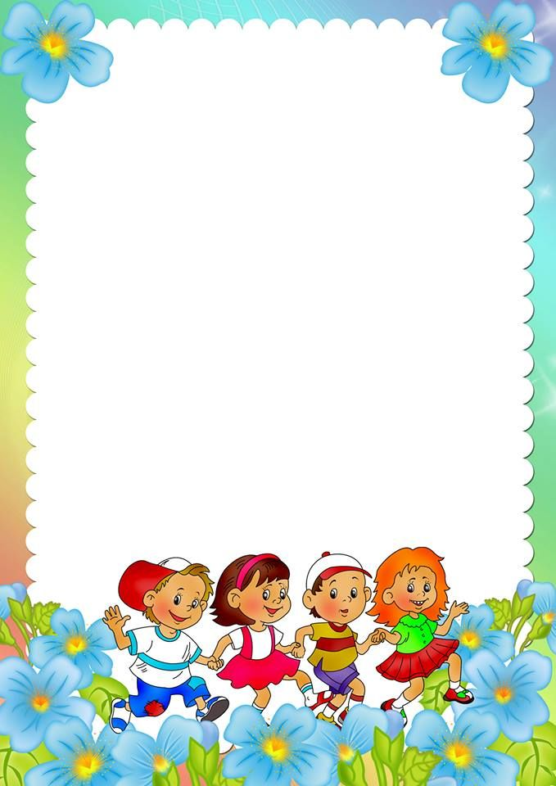
Муниципальное бюджетное образовательное учреждение «CОШ с.Петрунь»
Дошкольная группа «Дзоридз»

«Почему нужно посещать
детский сад?»

Детский сад – это незаменимая ступень в развитии малыша, которая повлияет на всю его дальнейшую жизнь.

Ребенку нужно посещать детский сад!

В детском саду ребенок учится общаться не только с другими детьми, но и со взрослыми. Опыт общения с воспитателями в детском саду помогает ребенку в дальнейшем избежать трудностей в установлении отношений со сверстниками и учителями.
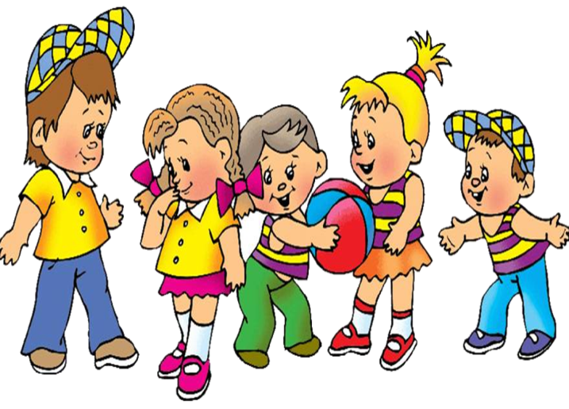

В детском саду ребенок знакомится с определенными правилами поведения и учится соблюдать их. Для ребенка радостно начинать свой день с веселой зарядки и вкусного завтрака. Именно в соблюдении режима дня и состоит польза детского сада, поскольку приучает к основам здорового образа жизни - своевременному питанию, сну, прогулкам на свежем воздухе.

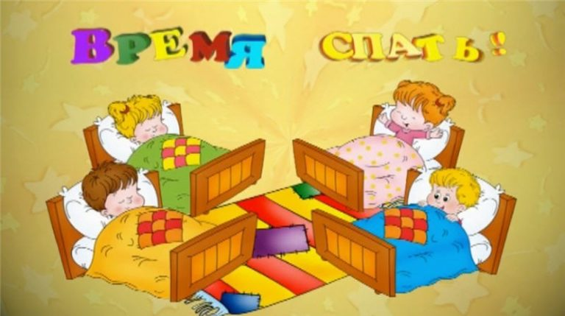

В детском саду ребенок получает возможности для интеллектуального и физического развития с помощью рисования, лепки, конструирования, развития речи, музыкальных занятий и физкультуры.
Каждый день ребёнок знакомиться с чем-то новым, интересным. Сегодня он что-то новое узнает о воде, магните, звуке, выучит новое стихотворение, нарисует любимую игрушку, завтра послушает интересный рассказ или сказку, отгадает загадку. В следующий раз в беседе с воспитателем узнает много интересного о разных странах и народах, о космосе, о труде людей, об историческом прошлом своего народа. Ребенка ждут в детском саду интересные наблюдения, игры, виртуальные путешествия, опыты и трудовая деятельность. Старайтесь не пропускать детский сад без уважительной причины, так как в детском саду осуществляется систематически образовательный процесс, проводятся занятия, праздники, развлечения, спортивные мероприятия

